Je m’appelle Chernenko Rostyslav, je viens de Kharkiv, en Ukraine. J’ai quitté mon pays à cause de la guerre. Aujourd’hui, je vis en France et j’étudie le français dans le programme DU Passerelle à l’Université Jean Moulin Lyon 3.

Continuum
Si je ferme les yeux, je peux encore entendre ma ville respirer. Kharkiv.
Le bruit des tramways, le vent froid de l’hiver, les voix dans la rue. C’était ma langue, mon rythme, mon monde. Je croyais que ma vie suivrait une ligne droite, tranquille, presque prévisible. Puis la guerre est arrivée. Il a fallu partir. Il a fallu que je laisse ma maison, mes livres, mes souvenirs. Il a fallu que je devienne étranger à ma propre vie.
On pense qu’un départ est une rupture nette, comme une porte qui se ferme. Mais l’exil n’efface rien. Il prolonge tout. On transporte son passé avec soi, dans une valise invisible. Dans le train, puis sur la route, je me sentais suspendu entre deux temps : plus vraiment dans mon pays, pas encore dans un autre. Comme si ma vie continuait sans sol sous mes pieds. C’est plus tard que j’ai compris : je vivais déjà dans un continuum.
En France, tout était nouveau. Les visages, les odeurs, la lumière. Et surtout la langue. Il fallait que j’apprenne le français pour survivre, pour demander mon chemin, pour exister. Au début, les mots restaient coincés dans ma bouche. J’avais peur de faire des fautes. J’aurais voulu que les phrases viennent naturellement, comme en ukrainien. Mais peu à peu, quelque chose a changé.

Le français n’était plus seulement une difficulté. Il devenait une musique. Une autre façon de penser, de ressentir, de rêver. Chaque mot appris était comme une pierre posée pour construire un pont. Un pont entre deux rives : mon passé et mon présent. Je me suis rendu compte que lorsque je parlais français, je ne trahissais pas ma langue maternelle. Au contraire, elle vivait en moi plus fort encore. Les deux langues coexistaient, se répondaient, formaient un dialogue intérieur. Comme si mon identité elle-même devenait un continuum.
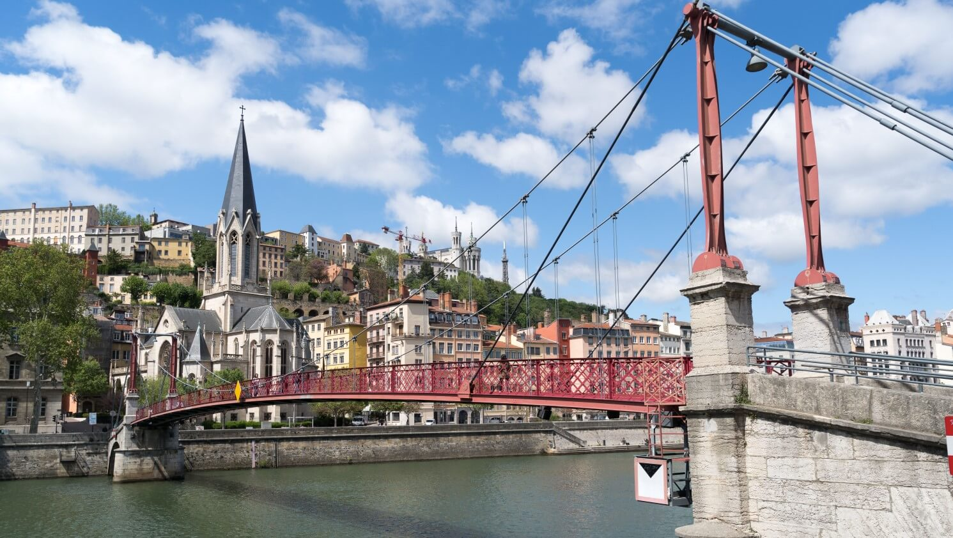

Il y a eu aussi des rencontres. Je me souviens de Camille, bénévole à la Croix-Rouge. Il fallait qu’elle prenne simplement le temps d’expliquer, d’écouter, de sourire, pour que je me sente moins perdu. Sa gentillesse était une lumière discrète. Grâce à elle, j’ai compris qu’il fallait que je croie encore aux autres.
Aujourd’hui, je n’ai plus l’impression d’être seulement « arrivé ».
Je continue. J’étudie dans le programme DU Passerelle à l’Université Lyon 3. J’apprends la langue, la culture. J’écris. Je lis. Je construis un avenir.
Mes journées sont faites de cours, de cahiers, de mots nouveaux. Parfois je mélange les langues, parfois je cherche mes phrases. Mais ce mélange n’est plus une faiblesse. C’est mon histoire qui s’invente. L’université n’est pas un nouveau départ : c’est la suite du chemin.
Un prolongement. Un mouvement. Un continuum.
Le garçon de Kharkiv et l’étudiant de Lyon ne sont pas deux personnes différentes. Ils marchent ensemble. L’un porte la mémoire, l’autre porte l’espoir. Je ne veux pas que le passé disparaisse. Il faut qu’il reste vivant. Mais il faut aussi que je puisse avancer.
Peut-être que le continuum, c’est cela : accepter que la vie ne se coupe jamais en deux. Que la douleur se transforme en force. Que l’exil devienne création. Que chaque langue ajoutée élargisse le cœur. Je ne suis plus seulement d’un seul endroit. Je suis un passage. Un pont fragile entre deux pays. Entre deux langues. Entre hier et demain.
Un souffle.
Un continuum.

